|  |  |  |  |  |  |  |  |
| --- | --- | --- | --- | --- | --- | --- | --- |
| **Date** | | | **Version** | **Description** | | **Author** | |
| 2011/4/26 | | | 1.0 | Created | | 柏潤 | |
| 2015/6/8 | 2 | **新增重大疾病給付理賠設定** | | | 李明諭 | | **160526000363** | |
| 2017/03/27 | 3 | **新增輕重度選擇** | | | 慈蓮 | | 170223001261 | |

1. 程式功能概要說明：

|  |  |  |
| --- | --- | --- |
| 程式功能 | 重大疾病設定 | |
| 程式名稱 | AAC0_1700 | |
| 作業方式 | ONLINE | |
| 概要說明 | 重大疾病設定 | |
| 需求單位 | 理企科 | |
| 作業單位 | 理企科 | |
| 作業平台 | ■一般  □平板電腦  □手機 | |
| 使用對象 | ■員工(UCBean)  □客戶(CustomerBean) | |
| 個資遮蔽方式 | 畫面 | ■無 □遮蔽 □securitylog |
| 報表列印 | ■無 □遮蔽 □securitylog |
| 檔案下載 | ■無 □遮蔽 □securitylog |
| 分頁處理方式 | ■無 □真分頁 □假分頁，分頁每頁___筆【Default　20】 | |

1. **程式流程圖**：



1. **相關檔案**

|  |  |  |  |  |  |  |
| --- | --- | --- | --- | --- | --- | --- |
| **項次** | **中文說明** | **檔案名稱** | **查詢** | **新增** | **修改** | **刪除** |
|  | 重大疾病設定檔 | DTAAC170 | ■ | ■ | ■ | ■ |
|  | 重大疾病設定LOG檔 | DTAAC170_LOG | ■ | ■ | □ | □ |

1. **相關模組**

|  |  |  |
| --- | --- | --- |
| **項次** | **中文說明** | **程式名稱** |
|  | 代碼中文對照 | com.cathay.common.util.FieldOptionList |

1. 設計畫面：
   1. [如連結](D:\\i92008is01\\Desktop\\intern_project\\spec\\aa_doc-master@ddc06949ca5\\CSR1_Doc\\docs\\AA理賠\\C0_代碼維護\\畫面\\UCAAC01700.html)。

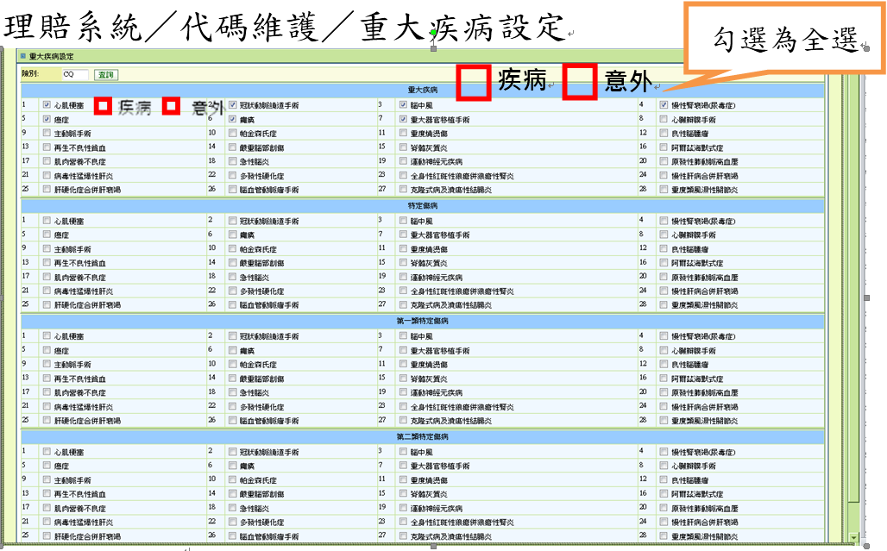

2017/03/27 增加輕重度勾選

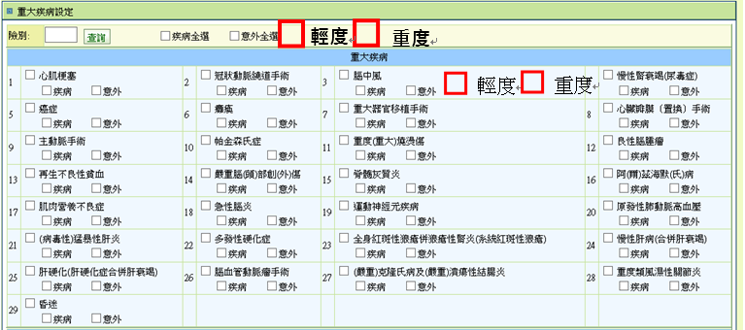

1. 程式內容：
   1. 初始：
      1. 利用com.cathay.common.util.FieldOptionList模組初始設定畫面:
         1. 初始疾病類別:
            1. FieldOptionList.getAllOption("AA", "DISEASE_CLASS")
         2. 初始疾病種類:
            1. FieldOptionList.getAllOption("AA", "DISEASE_CODE")
      2. 判斷是否為理企科相關處理人員(角色代號:**RLAA006**)
         1. 否，則僅有**查詢**權限
         2. 是，則有**查詢**、**新增**、**更新**與**刪除**權限
      3. 於每個項目後新增”疾病”及”意外”兩個CHECK BOX選項，如圖所示。
         1. 於右上角多全選的選項，如圖所示。
      4. 於每個項目後新增”輕度”及”重度”兩個CHECK BOX選項，如圖所示。
      5. 於右上角多全選的選項，如圖所示。
   2. 險別查詢：
      1. 檢核查詢鍵值：
         1. 無。
      2. 讀取資料：
         1. READ DBAA.DTAAC170
            1. WHERE PROD_ID = 輸入.險別
      3. FORMAT畫面資料：
         1. 比對畫面疾病類別及種類:
         2. IF畫面疾病類別及種類 = (DBAA.DTAAC170.疾病類別 && DBAA.DTAAC170.疾病代碼)
            1. 該疾病代碼之CHECK BOX**打勾**
            2. IF DBAA.DTAAC170.等待期_疾病=’1’，該疾病CHECK BOX**打勾**
            3. IF DBAA.DTAAC170.等待期_意外=’1’，該意外CHECK BOX**打勾**
            4. IF DBAA.DTAAC170.輕度=’1’，該疾病CHECK BOX**打勾**
            5. IF DBAA.DTAAC170.重度=’1’，該疾病CHECK BOX**打勾**
      4. 顯示查詢成功訊息：
         1. 保留查詢資料
   3. 新增：
      1. 將畫面疾病類別及種類新增至資料庫
         1. INSERT INTO DBAA.DTAAC170 VALUE (畫面.險別, 畫面.疾病類別, 畫面.疾病種類, 畫面. 疾病, 畫面.意外)
         2. 畫面.疾病CHECK BOX**打勾，就寫”1”入**DBAA.DTAAC170.等待期_疾病；不打勾就寫”0”。
         3. 畫面.意外CHECK BOX**打勾，就寫”1”入**DBAA.DTAAC170.等待期_意外；不打勾就寫”0”。
         4. 畫面.輕度CHECK BOX**打勾，就寫”1”入**DBAA.DTAAC170.輕度；不打勾就寫”0”。
         5. 畫面.重度CHECK BOX**打勾，就寫”1”入**DBAA.DTAAC170.重度；不打勾就寫”0”。
         6. 該疾病代碼之CHECK BOX**打勾，**畫面.疾病及畫面.意外、輕度、重度就預設打勾。
      2. 紀錄新增LOG:
         1. INSERT INTO DBAA.DTAAC170_LOG VALUE (‘I’, 登入者ID, 登入者姓名, 現在時間, 畫面.險別, 畫面.疾病類別, 畫面.疾病種類, 畫面. 疾病, 畫面.意外, 畫面.輕度，畫面.重度)
   4. 刪除:
      1. 將畫面.險別至資料庫刪除
         1. DELETE FROM DBAA.DTAAC170 WHERE PROD_ID = 畫面.險別
      2. 紀錄刪除LOG:
         1. INSERT INTO DBAA.DTAAC170_LOG VALUE (‘D’, 登入者ID, 登入者姓名, 現在時間, 畫面.險別, 畫面.疾病類別, 畫面.疾病種類, 畫面. 疾病, 畫面.意外, 畫面.輕度，畫面.重度)
   5. 更新:
      1. 將畫面疾病類別及種類更新至資料庫
         1. 紀錄更新前LOG:
            1. INSERT INTO DBAA.DTAAC170_LOG VALUE (‘B’, 登入者ID, 登入者姓名, 現在時間, 畫面.險別, 畫面.疾病類別, 畫面.疾病種類, 畫面. 疾病, 畫面.意外, 畫面.輕度，畫面.重度)
         2. 將畫面.險別至資料庫刪除:
            1. DELETE FROM DBAA.DTAAC170 WHERE PROD_ID = 畫面.險別
         3. 將畫面疾病類別及種類新增至資料庫:
            1. INSERT INTO DBAA.DTAAC170 VALUE (畫面.險別, 畫面.疾病類別, 畫面.疾病種類, 畫面. 疾病, 畫面.意外, 畫面.輕度，畫面.重度)
         4. 紀錄更新後LOG:
            1. INSERT INTO DBAA.DTAAC170_LOG VALUE (‘A’, 登入者ID, 登入者姓名, 現在時間, 畫面.險別, 畫面.疾病類別, 畫面.疾病種類, 畫面. 疾病, 畫面.意外, 畫面.輕度，畫面.重度)